Tema 2.1. Aspecte generale privind gestionarea unei afaceri
Modului II: Elemente de management și gestionarea riscurilor.
Unitatea de învăţare: Managementul afacerii
Finalitate modulară: Argumentează importanţa managementului în gestionarea unei afaceri.
Timp alocat: 90 min

Obiective operaţionale: La sfîrşitul activităţii didactice elevii vor fi capabili:
O₁ Să explice conceptul de management al afacerii din diverse perspective.
O₂ Să caracterizeze procesul de gestionare și planificare a unei activități antreprenoriale.
O₃ Să aprecieze importanța planificării în gestionarea propriei afaceri.

Metode: Proiect de grup, Prelegere interactivă, Exercițiu, Secvenții contradictorii, Studiu de caz, Problematizare.
Forme de organizare a activităţii: Activitate în 4 grupuri, Activitate individuală, Activitate frontală.
Resurse didactice: proiector digital, notebook, studiul de caz (4 exemplare), Lista cu termeni (4 exemplare), flip-chart, marchere pentru fiecare grup, 4 plicuri (funcțiile managementului, descriere,tabel);caietul elevului.

Etapele  activității | Obiective | Demers acțional | Timp | Tehnologie  didactică
Evocare |  | Distribuirea elevilor în 4 grupuri.  Grupul 1 și 3: management  Grupul 2 și 4: manager  Sarcină:  - Selectaţi 3-4 termeni potriviţi noţiunii date.  - Cu ajutorul termenilor selectaţi formulaţi o definiţie a noţiunii date.  Prezentările echipelor  (Prezintă un elev din fiecare grup)  Cuvîntul întroductiv despre finalitățile Modulului II: Elemente de management şi gestionarea riscurilor  Anunţarea temei: Aspecte generale privind gestionarea unei afaceri. | 15 min.  10 min  5 min | Termeni în avans/  Activitate în grup
Realizarea sensului | O₁  O₂  O₃ | Activitatea 1: Miniprelegere „ Noțiuni generale de management.”  Concepte şi noțiuni cheie: Managamant. Manager. Piramida managerială.  Sarcină: Care ar fi calitățile pe care trebuie să le posede un bun manager? Realizați sarcina 1 din caietul elevului pag.24  Prezentări  Completări ale profesorului (succint despre noțiunea de lider)  Activitatea 2: Funcțiile managementului, procesul de gestionare și planificare a activității antreprenoriale.  Sarcină: Restabiliţi tabelul secţionat şi prezentaţi descrierea/definirea funcțiilor manageriale și întrebările la care trebuie să răspundă antreprenorul planificîndu-și activitatea, pentru fiecare funcție?  Prezentări  Activitatea 3: Procesul de panificare. Tipuri de panificări. (Scop. Obiective. Strategie)  Sarcină: Ce relaţie există între Scop, Obiective şi Strategie.  Activitatea 4: Studiu de caz  Sarcina: Citiți studiul de caz.  1. Identificaţi şi exemplificaţi funcțiile Irinei ca antreprenor și manager.  2.Ce s-ar întâmpla dacă Irina în activitatea s-a ar neglija –  Grupul 1 - planificarea  Grupul 2 - organizarea  Grupul 3 - motivarea  Grupul 4 – controlul  Prezentările echipelor | 50 min.  10 min  10 min  15 min  15 min | Prelegere interactivă  Exercițiu  Secvenții contradictorii  Problematizare  Studiu de caz
Reflecție | O₃ | Sarcină: Elaborați cîte un obiectiv la fiecare funcție de management pentru propria afacere.  -Planificare  -Organizare  -Motivare  -Coordonare/conducere  -Control  Prezentările echipelor | 25 min.  15 min  10 min | Activitate în grup
Extindere |  | Elaboraţi scopul, 2-3 obiective, strategia şi un plan de acţiuni privind propria ideie de afaceri. |  | C/elevului sarcina 3 pp.24-25
FUNCȚII | DESCRIERE/DEFINIRE | ÎNTREBĂRI LA CARE TREBUIE SĂ RĂSPUNDĂ ANTREPRENORII
Planificarea | Identificarea scopului şi obiectivelor afacerii şi găsirea modalităţii de a le atinge. Presupune estimarea costurilor care vor fi suportate şi evaluarea timpului necesar pentru atingerea scopului. | Ce trebuie făcut?  Care sunt termenii de realizare?  Unde trebuie făcut?  Cine trebuie să facă?  Cum trebuie făcut?  Care sunt resursele necesare?
Organizarea | Stabilirea unor acţiuni pentru a atinge scopurile stabilite, divizarea acţiunilor pe sarcini şi alocarea resurselor necesare. | Cum se vor realiza obiectivele?
Coordonarea | Repartizarea sarcinilor potrivite ca mărime şi grad de dificultate pentru fiecare angajat în aşa fel ca afacerea să meargă fără probleme. | Cine va realiza acţiunile planificate?
Motivarea | Încurajarea angajaţilor ca ei să lucreze mai eficient atît pentru dezvoltarea lor cît şi a afacerii. | Cum vor fi satisfăcute necesităţile angajaţilor în vederea realizării obiectivelor stabilite?
Controlul | Supravegherea permanentă a operaţiilor şi a angajaţilor pentru asigurarea atingerii scopurilor. | Ce rezultate au fost atinse?

STUDIU DE CAZ
D-na Irina Sandu - este proprietara unei brutării în satul său de baștină.
Irinaa știut să găsească oportunitățea, acolo unde toți vedeau doar o problemă. Pînă la moment (cele 4 magazine alimentare, o școală și 2 grădiniți) erau aprovizionate cu pîine proaspătă doar de 2 ori pe săptămînă (luni și joi) din centrul raional. Irina a elaborat un plan de afaceri a brutăriei și a calculat minuțios totul.
Peste un an:
Brutăria activează și are succes.Pentru Irina fiecare zi este o istorioară, care are început, conținut și sfîrșit:
- Două persoane, care vin la ora 4 dimineața să pornească (să încălzească) cuptoarele.
- Alte 2 persoane, vin la serviciu la ora 5 să de-a pîinea în cuptor.
- O persoană (hamal), prezent la ora 6 ³⁰
Irina a încheiat un contract cu SRL ”Luci”, care în fiecare dimineață la ora 7 îi oferămașina pentru transportarea pîinei la ce 4 magazine, școală și grădiniți. Are 5 angajați ,care lunar sunt remunerați diferențiat, în dependență de orele, volumul și responsabilitatea fiecărui angajat. Se bucură de stimă și respect atît din partea micului colectiv căt și din partea sătenilor.
Practic în fiecare lună primește oferte (colaci,chifle,copturi) pentru diverse ceremonii. Coordonează cu clienții, răspunde de calitatea și operativitatea ofertelor. Ziua de muncă pentru ea este nelimitată. Ține sub control totul.

Sarcina:
- Citiți studiul de caz.
- Identificaţi şi exemplificaţi funcțiile Irinei ca antreprenor și manager.

- Ce s-ar întîmpla dacă Irina în activitatea sa ar neglija:
echipa 1 -planificarea
echipa 2 – organizarea
echipa 3 -motivarea
echipa 4 – conducere/control.

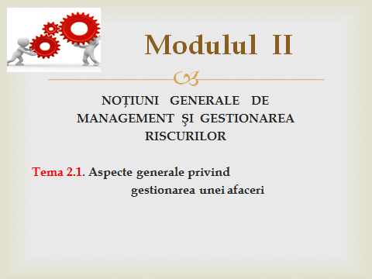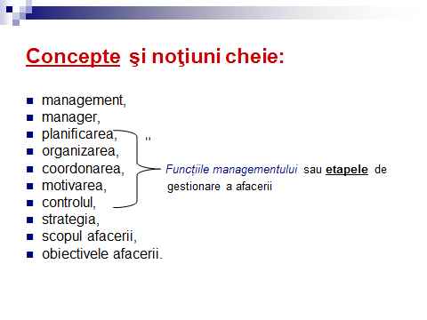
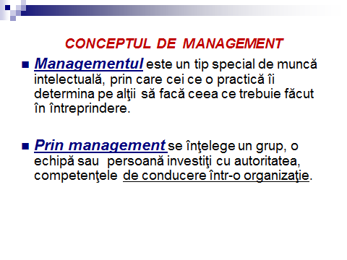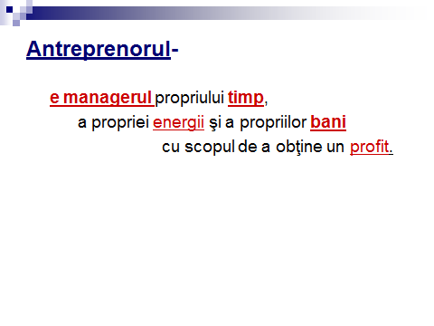
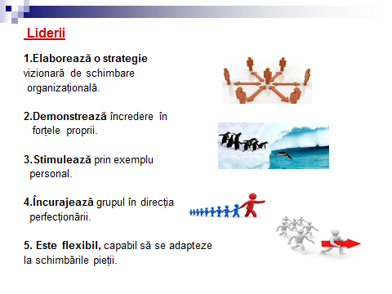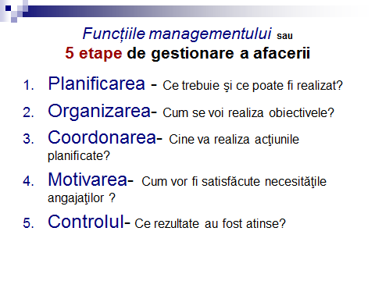
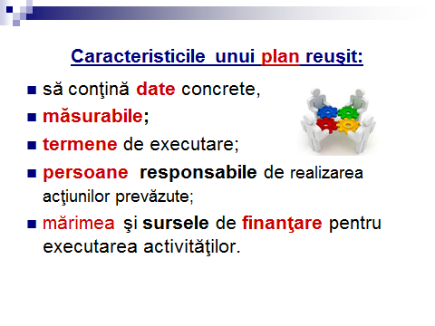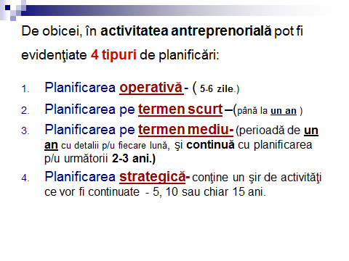

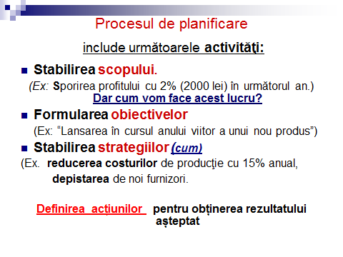

TERMENI pentru 4 Grupuri
Sarcini, muncă intelectuală, competențe, ce trebuie făcut, influiențează, persoane,determină, tip special

Sarcina1: Selectaţi 3-4 termeni potriviţi noţiunii de - Management
Sacina 2: Cu ajutorul termenilor selectaţi, formulaţi o definiţie noţiunii date.

